МИНИСТЕРСТВО ОБРАЗОВАНИЯ РЕСПУБЛИКИ БЕЛАРУСЬ

УЧРЕЖДЕНИЕ ОБРАЗОВАНИЯ
«ВИТЕБСКИЙ ГОСУДАРСТВЕНЫЙ
ТЕХНОЛОГИЧЕСКИЙ КОЛЛЕДЖ»

НАУЧНО-ПРАКТИЧЕСКАЯ
КОНФЕРЕНЕЦИЯ

ВИТЕБСК 2011
Отделение «Декоративно-прикладное искусство»
Исследовательский проект
«Белорусская глиняная игрушка»
Автор
Учащаяся V курса, 55 гр. Ломанюк А.С.
Руководитель: Галисенкова Е.В.

От автора
Скорее всего, Вам нравится определенная музыка, звучание какого-либо музыкального инструмента. Возможно, Вы даже умеете на нем играть. Если нет (как я), то находясь рядом, например, с гитарой Вам все равно хочется дернуть ее за струну. Почему-то людей привлекает даже непрофессиональное извлечение звуков из музыкальных инструментов. А возможность самому сделать то, что рождает мелодию не только привлекает, но и кажется волшебной. Чтобы узнать, можно ли без волшебства самому сотворить музыкальное чудо, я выбрала область для исследования – белорусскую глиняную игрушку и объект - свистульку.
Удивительно то, что древние мастера-керамисты выполняли «звуковые» игрушки в виде животных и птиц, умея замечательно передавать в глине особенности зверей и птиц, стилизовать природные формы. А ведь их, в отличии от нас, не учили долгие годы рисовать и лепить опытные педагоги. На слайдах Вы увидите чередование природных форм и уже обработанных декоративных. В материале переданы особенности птиц: клювы острые, загнутые, большие, маленькие; пропорции, плавность форм. Вместо красочного оперения керамическая свистулька украшена налепленными, продавленными узорами.
В методической части моей работы представлены этапы изготовления свистульки. Ее делают из комочка глины размером с грецкий орех. Формируют стаканчик, прокалывают отверстия для свиста, закрывают края стаканчика – свистящая заготовка есть. Потом ее дополняют головой, лапами и узорами. На слайдах также представлены фотографии свистулек, заполненные керамическим мусором. Мастер при работе не подчистил излишки глины и в итоге мусор закрывает свистовое отверстие – игрушка не звучит. Это еще раз подтверждает, что везде нужна аккуратность, инструменты должны быть чистыми. Будь внимателен.
Также я сделала копии работ белорусских мастеров-игрушечников и выполнила свои свистульки (утка, свинка и др.), передав характерные особенности животных.
Подведу итог: волшебство не нужно, чтобы сделать свистульку. Главное – аккуратность, внимательность, тренировка. У меня сформировался удобный способ работы со свистулькой. И главное – она свистит!

Анна Ломанюк
Введение
Как я вижу окружающий мир? Как его воспринимали мои предки? Как отображаю его я? Как передавали свое видение те, кого сейчас нет? Почему люди без художественного образования, уроков композиции, рисунка, живописи настолько точно стилизовали и «обрабатывали» природные формы? Почему у меня, получающей знания об искусстве уже больше 14 лет, учащейся рисовать под руководством опытных преподавателей, получается преобразовывать формы хуже?
Чтобы разобраться и ответить на эти вопросы я предлагаю свою исследовательскую работу в продолжение темы «Белорусская глиняная игрушка». Хотелось бы самой прочувствовать творчество «мінулых гадоў» и с его помощью научиться видеть главное, подмечать детали так, как это умели делать мои пращуры. Ведь они лепили птиц и зверей настолько просто, точно и доступно, что сомнений не возникало: это петух, а это - утка, это олень, а это – лось.
И звуки… Простой люд из прошлого не только смотрел и видел, но и слушал и слышал: друг друга, реки, леса, камни, птиц, животных… Мы же, «современные», смотрим и не видим один одного, не хотим слышать других. Но давайте попытаемся услышать хотя бы ту мелодию, тот голос, который зачинается в комке глины и, окрепнув в огне, рождается при помощи дыхания в теле неведомой доселе птицы, в фигурке простой собаки. Может быть, эта незатейливая музыка заставит нас задуматься о том, на что не обращали раньше внимания, не воспринимали всерьез?
Еще и для этого в ходе исследования я берусь разобраться в особенностях изготовления глиняных «пахвісцёл»; повторить работы некоторых белорусских мастеров «цацачнікаў»; выполнить на основе увиденного и прочитанного материала свои изделия, подчеркнув характерные особенности животных и птиц; сделать выводы о проделанной работе; ответить на свои вопросы.
Приступим…
Основная часть
Керамика, так же как ткачество и обработка дерева, относится к наиболее древним и наиболее распространенным видам ремесел. Глина – это самый общедоступный материал, предназначенный природой для массового ремесленного производства необходимой в повседневной жизни бытовой посуды. Керамические изделия можно было встретить в хате бедняка и во дворце магната, в доме ремесленника: в горшках готовили еду, в вазонах выращивали цветы, в кувшинах носили воду, в горлачах квасили молоко.
Красота белорусской народной керамики своеобразна. Ей чужды яркие краски, ослепительный блеск, вычурность форм. Сила и обаяние – в простоте, в плавности линий, в приглушенном, но глубоко насыщенном цвете. Он жадно впитывает то яркий солнечный свет, то сероватые вечерние отблески и преобразует их в радужные соцветия, наполняющие воздух мерцанием красных, зеленых, синих, желтых, оранжевых лучей.
Особая обаятельность присуща керамической игрушке. Она была «взрослой» и «детской», в зависимости от возрастных эстетических и художественных потребностей людей. Ее привлекательность заключается в мягкости контуров, текучести объемов, пластичности форм. В отличие от металлических изделий, тяготеющих к сложным композиционным построениям и вычурным формам, глине в большинстве случаев свойственны простые, несложные образы.
Фигурки во «взрослой» игрушке выполнялись в виде мелкой глиняной пластики чуть большего размера, чем «детская» игрушка. Фигуры людей различных слоев общества украшали интерьер белорусов: священник с женой, урядник, волостной староста, писарь, барышни с кавалерами. На изготовление таких игрушек тратилось много времени, т.к. у них пролепливались или прописывались лица и одежда.
«Детскую» игрушку выполняли быстрее «взрослой», т.к. на ней присутствовало минимум налепных деталей и расписывали их не часто, больше окунали в простые глазури, ведь она служила основой для фантазий и игр малышей, давала возможность самому додумать образ, окунуться в свою радостную сказку.
Бывало, в белорусские деревни приходили «тряпичники». Они собирали ненужные людям вещи. На колесах этих странников стоял чудесный сундук, в котором всегда находились игрушки, свистульки. За яйцо, старую ветошь или дырявый чугунок каждый мог получить глиняное чудо. И сколько было радости ребятне – выйти на улицу и, красуясь друг перед другом, свистеть на все лады до самого вечера…
Чаще всего это были керамические свистульки (или «пахвісцёлы») в виде домашних и диких животных и птиц, которых видел ребенок с детства. Их фигуры утрировали так, что не смотря на одинаковые или похожие основы игрушек, каждое существо можно было узнать по характерным особенностям: крутая шея с гривой – у коня; закрученные рога – у барана; хвост «бубликом» - у собаки; плоский клюв – у утки; гребень с «бородкой» - у петуха.
Со временем, в ходе совершенствования игрушки, преобразовывались и инструменты для ее производства. В основной набор приспособлений от этапа замачивания глины до выхода конечного продукта, готового к сушке, входят: лопатка - мешалка – для замеса глины; деревянный молоток – для перебивки; проколка – для изготовления свистков; шпули разной конфигурации – для отверстий по бокам свистульки; штампики – для украшения орнаментом; турнетка – для работы с более объемными изделиями, требующими росписи, кругового обзора. Однако, чаще всего, хорошо перебитое глиняное тесто, стэк и гвоздь, - все что нужно было для творчества.
Основными приспособлениями и по сей день остаются: стэк - проколка - по форме напоминает обыкновенную стамеску длиной около 15 см, рабочей частью длиной 4-5 см и шириной 3-5 мм, толщиной 1 мм с закругленной противоположной стороной для заглаживания стыков деталей; и гвоздь (в наше время это может быть стержень от ручки или спица) для прокалывания отверстий в свистульке, которые изменяют тональность звука. С помощью этих предметов и рук из простого комочка глины можно сделать необыкновенную игрушку.
В данной исследовательской работе моей конечной целью является изготовление свистульки в виде какого-то животного, которая будет свистеть! В предыдущей части исследования были указаны основные формы игрушек, характерные черты зверей, которые подмечали белорусские мастера. Теперь же приступим к изучению производства глиняной «пахвісцёлы» (так называли свистульки на Новогрудчине). Для этого изучим информацию, приведенную в книгах: Михаила Ржеутского «Беларуская гліняная цацка» и Геннадия Федотова «Послушная глина. Основы художественного ремесла» (замечу, материал из этой книги взят для сравнения, т.к. мастер рассказывает о творчестве российских «мастериц»). Также используем знания, полученные мною на первой ступени обучения в колледже.
Делают «звуковые» игрушки в зависимости от сложности формы: из одного куска глины – птиц, из двух – зверей. Самой главной частью является свисток, который и дает «голос» изделию, а рога, хвосты, ноги, головы можно или частично «вытянуть» из свистка или долепить.
Рассмотрим три инструкции к выполнению свистульки.
1. Порядок, узнанный от мастера на практике: берется шарообразный комок глины (рис. 1) и раскатывается с помощью правой руки по пальцу левой так, чтобы получился «стаканчик» с равномерными стенками толщиной 4-5 мм и толстым донышком в 10 мм (рис .2). Затем специальным инструментом – проколкой в донышке делаем отверстие на всю его толщину (рис. 3). Далее на верхней части заготовки (снаружи) откладываем от донышка 10 мм, затем от первой засечки еще 10 мм (рис. 4). В первую засечку перпендикулярно находящемуся в глине пальцу вводим до упора стэк. Вынимаем (рис. 5). Потом в ранее проделанное отверстие в донышке вставляем проколку и выводим ее кончик из второй засечки (рис. 6). При помощи дополнительного стэка в промежутке между первой засечкой и второй «выбираем» лишнюю глину до проколки, которая все еще находится в заготовке (рис. 7). Вынимаем проколку. Получается, что у нашего «стаканчика» теперь в донышке отверстие шириной и высотой с рабочую часть проколки, а на «теле стаканчика» на высоте от донышка 10 мм – отверстие 5х5 мм (рис. 8). Соединяем края «стаканчика» так, чтобы получилась «колбаска» (рис. 9). Сделав свисток, проверяем его работу – дуем в отверстие в донышке. Если звука нет, то «клинышек» (рис. 10) при помощи проколки немного опускают или поднимают и проверяют дальше, пока не появится «голос». Главное – найти правильный угол, под которым вводится стэк, тогда воздух, вдуваемый через «донышко», будет правильно «скользить» по полости игрушки и при выходе звучать. Как уже говорилось выше, для простой птицы достаточно одной заготовки «колбаски», из которой можно «вытянуть» голову, лапки, а петушку можно долепить из отдельных кусочков глины подставку – ножку, гребешок, крылья. Чтобы форму сделать более интересной, ее украшают продавленными узорами.
2. Этапы выполнения, предлагаемые Федотовым: «Возьмите кусок глины величиной примерно с грецкий орех, раскатайте из него пластину и оберните ее вокруг указательного пальца. Уплотните глину вокруг пальца, придав ей форму цилиндра. Помогая указательному пальцу левой рукой, расплющьте слегка стенки цилиндра, чтобы получился кувшинчик с толстым донышком. Донышко кувшинчика проткните тонкой деревянной палочкой так, чтобы ее кончик упирался в ноготь, над ногтем сделайте клиновидный вырез. Вначале стекой или ножом нарежьте глину под прямым углом до ногтя, затем сделайте второй надрез под острым углом и удалите подрезанную глину. Постепенно сближайте пальцами края кувшинчика до тех пор, пока они не соединятся. Из выступа, образованного сближенными краями кувшинчика слепите голову птицы.
Свисток готов, но будет ли он свистеть? Звук возникает в свистке от того, что воздух, вдуваемый с силой в канал мундштука, рассекается об острый клиновидный срез стенки. Часть воздуха выходит наружу, другая часть попадает в полость свистка. Опытные мастера делают свистульку «на глаз», при этом она издает звонкий и чистый звук, не будучи обожженной. Даже следуя приведенной схеме, свист не всегда можно извлечь с первого раза. Иногда нужно что-то где-то подправить. Если свисток после того, как в него дунули не засвистел или издал вялый глухой звук, нужно найти причину неисправности. Она может заключаться в том, что клиновидный срез стенки притупился и опустился или слишком поднялся относительно воздушного канала. Не исключено и то, что в канале присутствуют глиняные крошки, вот почему важно работать чистыми стеками и даже их слегка смачивать в воде. Устраняем дефекты с помощью инструмента, которым прокалывали отверстия: убираем мусор, поднимаем или опускаем клиновидный срез и постоянно проверяем есть ли свист… Для изменения тональности звука по боками игрушки делают одно или два отверстия, которые зажимают и отпускают во время игры на свистульке…
Народные мастера лепят свистульки в виде коней, всадников, оленей, собачек, птиц и фантастических животных. Если свистулька имеет сложную форму и к тому же крупная, свисток можно выполнить отдельно, а затем соединить с остальной частью игрушки”.
Например, последовательность лепки оленя или собаки: «Последовательность лепки свистка – «оленя» та же, что и при лепке филимоновского свистка-птички. Указательный палец обкладывают глиной и формируют кувшинчик с толстым дном. Затем протыкают отверстие в донышке, сверху выполняют клиновидный вырез. Из запаса глины, который предусматривается заранее, лепят задние ноги. Отдельно лепят туловище, передние ноги, голову и рога. Готовые части соединяют друг с другом, смочив места соединения водой или жидкой глиной”.
3. А вот способ, предложенный Михаилом Ржеутским (мастер – «цацачнік»): «Расплющиваем до равномерной толщины кусок глины, оборачиваем вокруг пальца или палочки. Место стыка замазываем. Сняв заготовку, сужаем, вытягиваем кончик хвоста, на котором в будущем мастерим свисток. Это основа для свистульки». Далее мастер советует придать форму будущей игрушке: долепить ножки, головы, рожки, украсить процарапкой или приплющенной мелкой пластикой. После этого можно приступать к изготовлению свистка.
«Когда слепленная игрушка чуть подвялится, она делается пригодной для дальнейшей обработки… Свисток делается следующим образом. Внизу на туловище пустотелой заготовки, на расстоянии 1-2 см от кончика хвоста, острым краем смоченной в воде проколки, вырезается отверстие, примерно 5х5 мм, и прочищается отверстие в хвосте для вдувания». Этот же мастер предлагает интересные, сделанные в виде сказочных существ, дудки-свистульки с 4-6 игровыми отверстиями. «Расплющить в блинчик прямоугольный кусок глины и обернуть круглую деревянную палочку. Сняв цилиндрическую заготовку с палочки, оба конца сужаем. На одном из них мастерим свисток, другому придаем образ выбранного существа. Затем прокалываем 4-6 отверстий». Украшаем продавливанием.
При прочтении и рассматривании картинок и схем можно заметить, что есть различия в способах изготовления свистков и самих форм зверей. Но т.к. я ставила перед собой цель научиться лепить свистульку, то обратила на это больше внимания и обнаружила, что все способы хороши по-своему. А вот что подходит мне:
1. Лепить основу для свистка удобнее из шарика, а не из пласта, т.к. глина медленнее высыхает, с ней дольше можно работать и формировать части тела животного, а не приклеивать отдельно все.
2. После того, как первый раз вставили в донышко проколку, нужно зафиксировать ту длину, которая вошла до упора в глину, и потом именно ее откладывать два раза, т.к. не всегда возможно сделать донышко 10 мм.
3. Неплохо делать отверстия для свистка в немного подсохшей заготовке – стаканчике, т.к. «клинышек» будет крепче и звук появится быстрее (а то и сразу).
4. Важно, проколов отверстия и убрав лишнюю глину снаружи, посмотреть внутрь – есть ли там крошки глины, мешает ли что-то входу воздуха (комки могут загораживать отверстия).
5. Чтобы успешно убрать весь мусор изнутри и при этом проверять, есть ли звук, удобно не закрывать края стаканчика, а, подправляя изнутри и снаружи, закрывать большое отверстие (верх стакана) рукой и дуть.
6. Добиться звучания получается лучше, если не прокалывать сверху в первую засечку, а сразу вставить стэк в донышко и вывести его кончик из второй засечки. Потом убрать излишек глины.
Выяснилось, что главными врагами свиста являются: неаккуратность («на грязном стэке далеко не уедешь!»), мягкая глина (стенки трудно не помять и она приклеивается куда не нужно) и глиняные крошки (являются плодом неаккуратности и работы со слишком мягким глиняным тестом).
Заключение
Таким образом, мы незаметно подобрались к заключению. Вот итоги проделанной работы:
1. В особенностях изготовления глиняных игрушек - свистулек разобралась (во всяком случае в некоторой части). Это могу подтвердить тем, что я выделила те особенности, которые немаловажны при производстве «пахвісцёлы».
2. Смогла повторить работы белорусских мастеров – «цацачнікаў»: дудку-свистульку в виде птицы Михаила Ржеутского; свистульки в виде собаки, барана и птицы С. Глебки.
3. Выполнила свои работы, подчеркнув характерные особенности животных (изящный клювик утки, хвостик поросенка, не говоря уже об ушках и пятачке).
4. Сделала выводы, что везде нужны аккуратность, наблюдательность, внимательность, не всегда нужно верить тому, что написано в книгах, а проверять; что в белорусских глиняных игрушках есть куда «копнуть» глубже (еще не исследованы мною окарины…) и еще многое…
5. В конце концов, пришла к выводу, что мне нужно просто больше тренироваться в лепке из глины, и в рисунке, и в композиции…, тогда будет рука «набита», все будет получаться намного лучше и наблюдательность повысится (хотя я стараются наблюдать за природой, ведь она бывает так неожиданно красива).
6. Оказалось, что тема глиняной игрушки, а особенно ее звучание, мне очень интересна. Она даже заставила задуматься о дипломной работе…

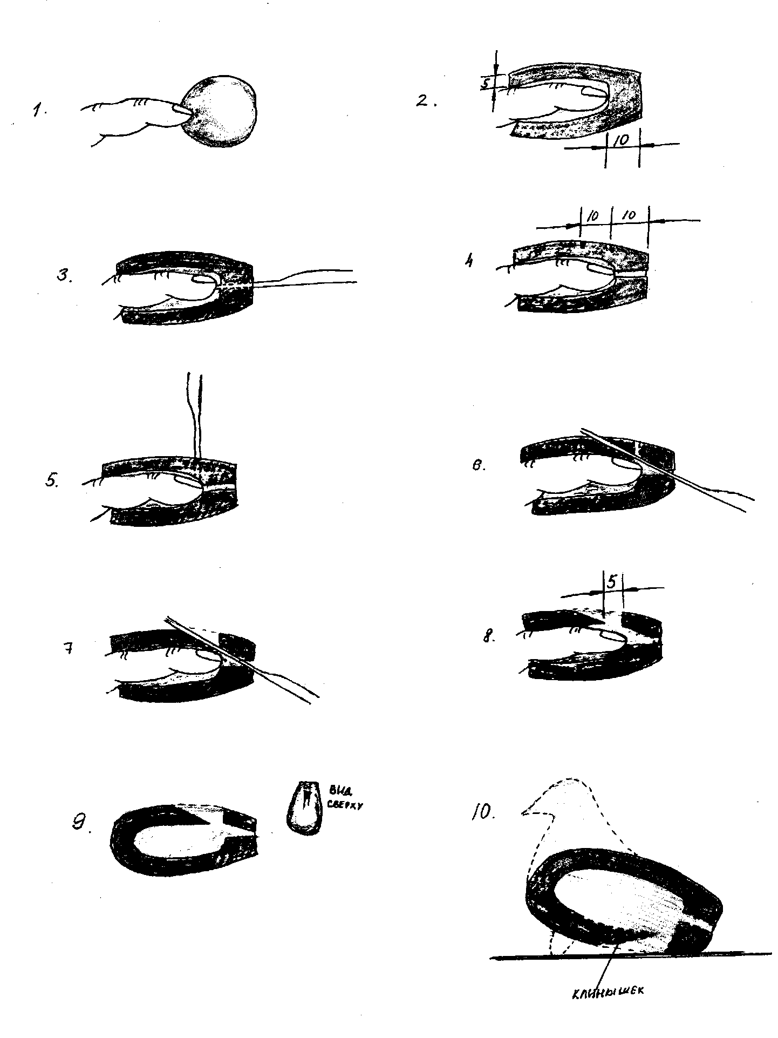

Список использованных источников
1. Г. Федотов «Послушная глина. Основы художественного ремесла». – Москва «Аст-Пресс» 1997 г. – 140 с.
2. Міхаіл Ржавуцкі “Беларуская гліняная цацка”. – Мінск, “Полымя” 1991 г. – 141 с.
3. Сахута, Я.М. “Фарбы роднай зямлі. Нарысы пра народнае мастацтва Беларусі”. – Мінск “Народная асвета”, 1985 г. – 190 с.
4. Кацер, М.С. «Народно-прикладное искусство Белоруссии (от первобытного общества до 1917 г.)». – Минск, издательство «Вышэйшая школа», 1972 г. – 173 с.

